Note de version Alma –
Premier trimestre 2023

Source : https://knowledge.exlibrisgroup.com/Alma/Release_Notes/2022/Alma_2023_Release_Notes?mon=202305BASE

Administration
Assignation de rôles à l’aide de profils : historisation de l’information
Les rôles peuvent être attribués par assignation d’un profil. Lorsque c’est le cas, l’application d’un profil de rôles est consignée dans le dossier sous la forme d’une note.
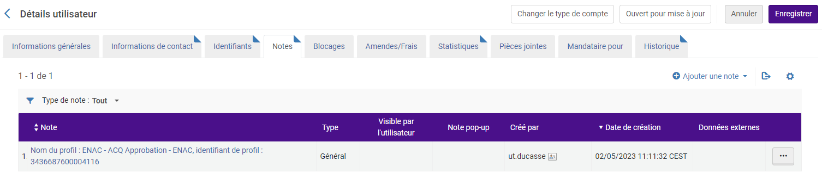
L’objectif est de permettre de rechercher à partir du nom ou de l’identifiant du profil les usagers ayant reçu le même profil de rôles, ceci, par exemple, afin de procéder à une modification par lot de leurs rôles.

Nouvelle interface : affichage des sections
La nouvelle interface, qui prévoit l’affichage parallèle d’une liste de résultats et du détail de la donnée sélectionnée, s’enrichit par l’affichage des sections qui compose cette dernière. C’est le cas, ici, pour l’affichage des objets analytiques.
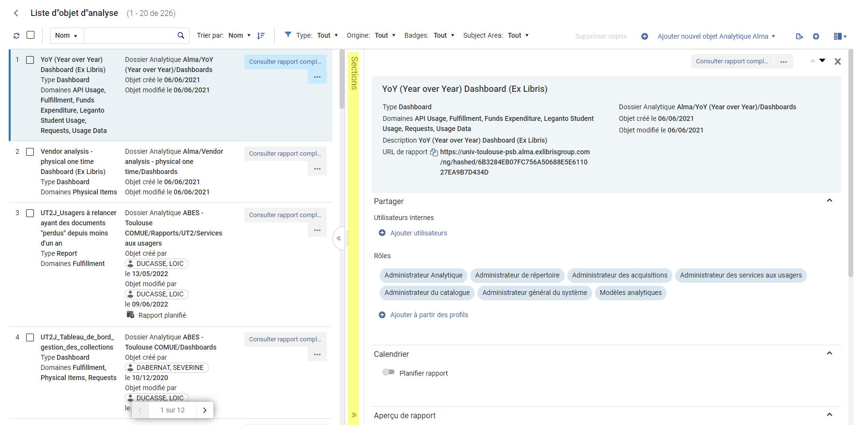
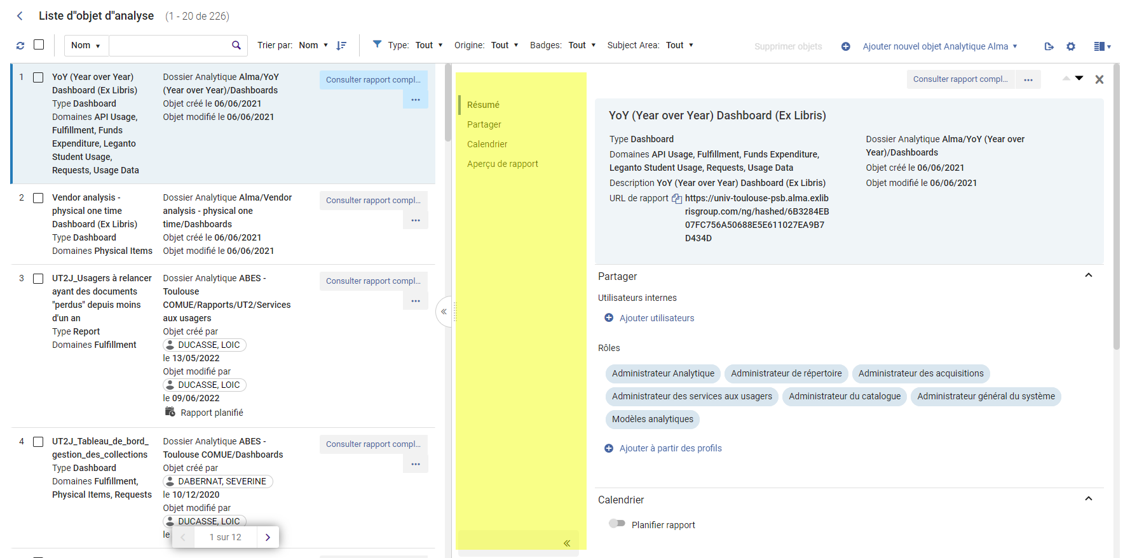

Affichage d’informations contextuelles sur les fonctionnalités des menus Alma
Lorsque la souris est passée sur une fonction dans un des menus principaux d’Alma, un descriptif e la fonction est désormais affiché.
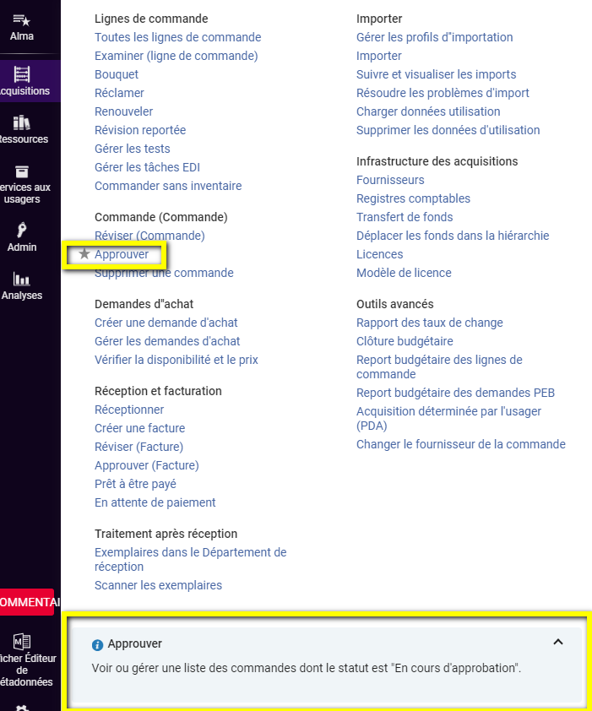

Acquisitions
Modification de certains champs de la ligne de facture dans une facture clôturée
Il est désormais possible d’intervenir sur certains champs d’une ligne de facture clôturée sans renvoyer la facture en révision.
- Les champs suivants peuvent être modifiés :
- Plage de date d’abonnement
- Informations complémentaires
- Vérifier le chevauchement des dates d’abonnement
- Note sur les prix
- Notes
- Codes de statistique
La modification des lignes de factures clôturées peut être également effectuée via les API.
Si on souhaite bloquer cette possibilité de modification, il faut intervenir dans la configuration d’Alma (configuration > acquisitions > autres paramètres) et positionner l’indicateur allow_edit_closed_invoice_line sur false.

Nouvelle facette par compte fournisseur depuis un résultat de recherche de type lignes de commande
Une facette compte fournisseur a été ajoutée pour les lignes de commande.
Cette facette est utilisable après avoir fait une recherche simple ou avancée depuis le critère lignes de commande ou depuis l’onglet lignes de commande accessible via la page « détails du fournisseur » (Acquisitions > infrastructure des acquisitions > fournisseurs)

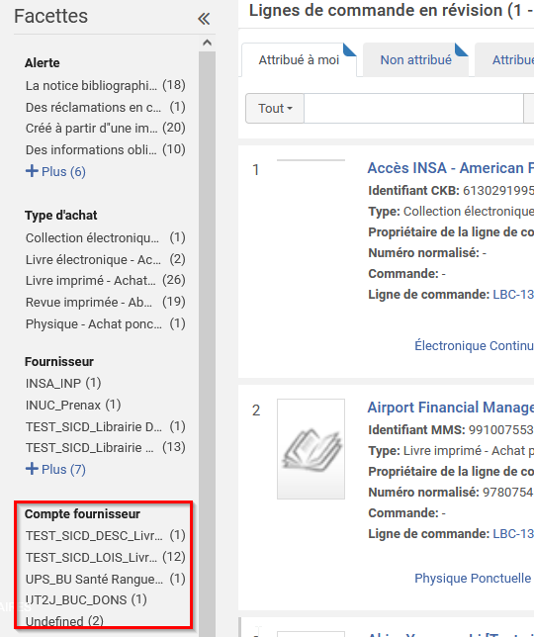

Gestion des données
Ajout de favoris
Il est désormais possible d’ajouter des fonctions de l’éditeur de métadonnées en favoris.
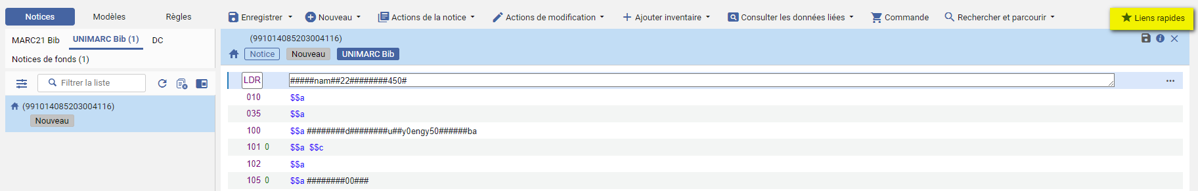
La création d’un favori se fait par sélection des fonctions présentes dans les différents menus de l’éditeur, sur le modèle de ce qui existe déjà au niveau des menus généraux d’Alma.
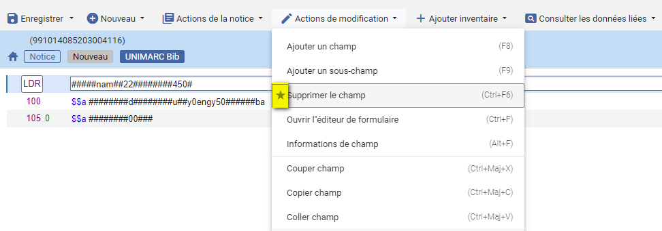
Les fonctions ainsi sélectionnées sont appelables depuis le menu des Liens rapides. Leur classement peut être modifié par copié-glissé et elles peuvent en être supprimées également par un clic sur la croix située à droite (la suppression peut être également réalisée en désactivant l’étoile dans les menus d’origine).
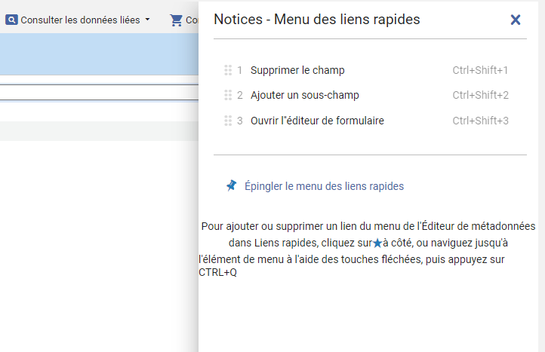
Les fonctions peuvent être également affichées sous la forme de raccourcis en cliquant sur « Epingler le menu des liens rapides ».
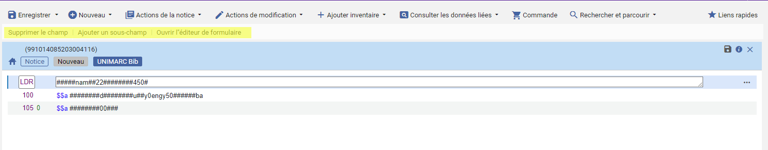
Il est à noter que, par défaut, un certain nombre de fonctions sont déjà ajoutées comme favoris (Ajouter un exemplaire, Ajouter un portfolio, etc.). Elles peuvent être supprimées.

Affichage des exemplaires liés
Lorsqu’une notice de holding est ouverte dans l’éditeur de métadonnées, il est possible d’accéder à la liste des exemplaires qui lui sont liés.
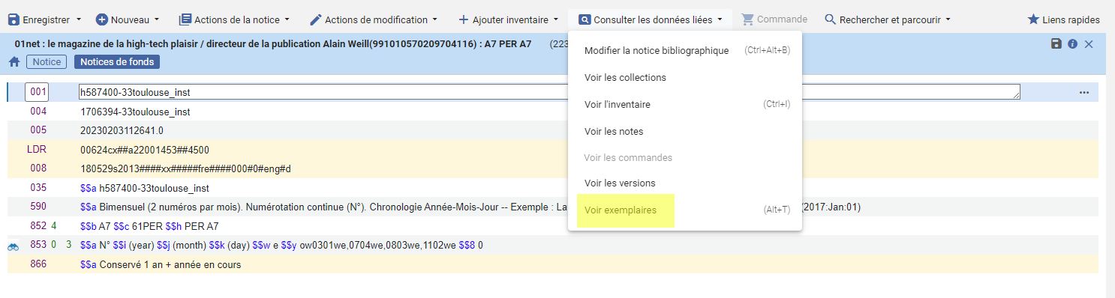
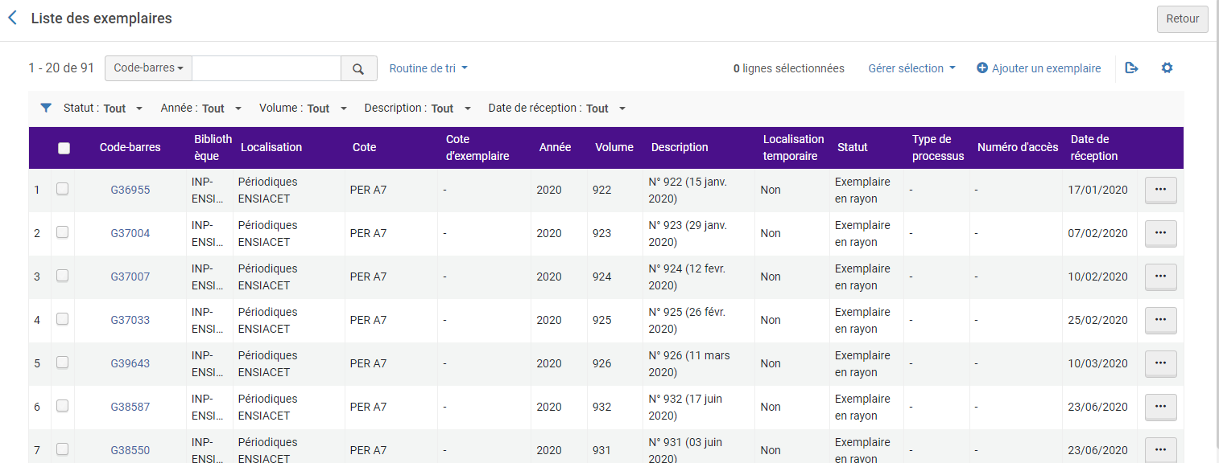

Classement des notices en fonction de leur complétude
Alma attribue un rang de classement aux notices en fonction de leur niveau de complétude. Ce classement est affiché dans l’en-tête de la notice.
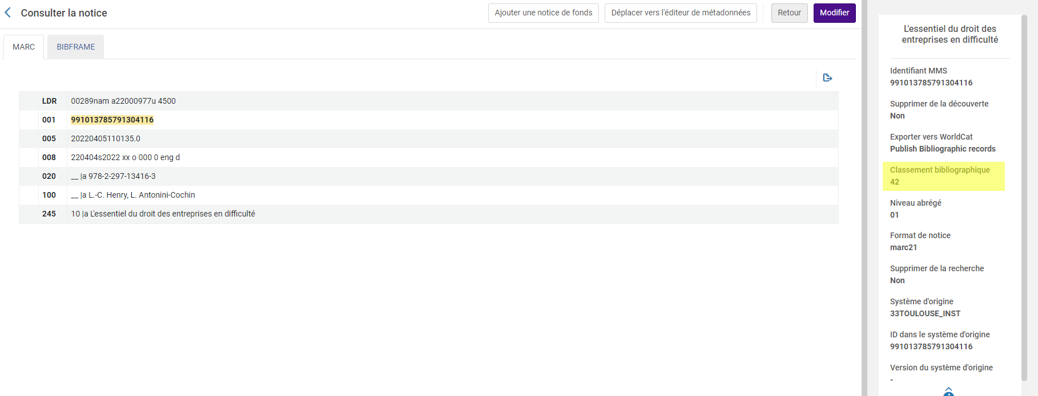
Cette information est recherchable, l’objectif étant de permettre aux bibliothèques d’identifier les notices qui ne répondent pas au seuil de complétude qu’elles se seraient fixées.
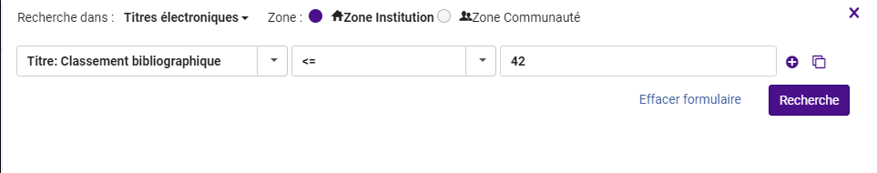
Point important, cette fonction n’est disponible que pour les notices en Marc21. La recherche, quant à elle, ne sera pleinement opérationnelle qu’après le processus de réindexation des bases, qui est prévu ce même mois.

Possibilité d’ignorer les notices en erreur lors de l’exécution d’un traitement d’importation
Actuellement, lorsqu’une notice est en erreur, les notices restant à importer qui font partie du même fichier de 50 (nota bene : les fichiers importés sont découpés en fichiers de 50 notices) voient leur importation bloquée. Une action est alors requise d’un des administrateurs du système pour forcer leur importation.
Désormais, une option définie au niveau du profil d’importation permet d’indiquer au système d’outrepasser ce blocage.
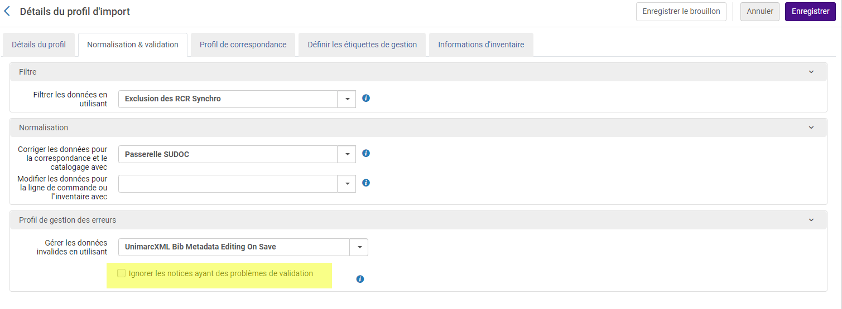

Mise à jour du format Unimarc
Les mises à jour du format Unimarc, intégrées avec la version d’Alma de février pour faire suite aux modifications apportées par l’Abes au format d’échange Unimarc-Sudoc, seront pleinement effectives ce mois-ci, à l’issue du processus de réindexation des bases.

Nouveaux opérateurs de recherche
Pour les recherches portant sur des index de type « Titres », Alma propose deux nouveaux opérateurs : « N’est pas égal à » et « Ne contient pas [les mots-clés / la phrase] ».
Bien que pas signalé, l’opérateur « N’est pas vide » semble avoir également été ajouté pour les index de type « Holdings ».
On notera en passant qu’un nouvel index de type « Titres » a été ajouté avec cette version : « Cote NAL ». NAL désigne le système de classification de la National Agricultural Library, basée aux USA.

Nouveaux types de matériel
Des types de matériel supplémentaires ont été ajoutés, ainsi que des types génériques, pouvant être configurés au choix de l’institution.
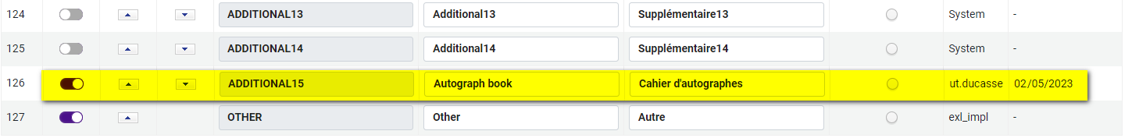
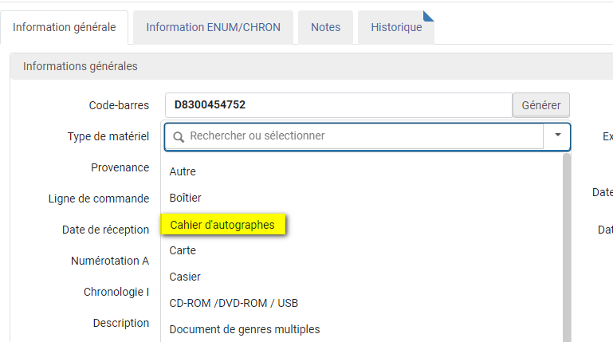

Gestion de la doc’ élec’
Nouvel élément de suivi des mises à jour de la CZ
La fonction Liste des tâches de mise à jour de la Zone de Communauté permet de faire un suivi des mises à jour effectuées sur les collections de la CZ. Un nouveau filtre est implémenté avec cette version : « Champ Niveau de gestion dans la Zone de communauté de la collection électronique mis à jour ». Il permet d’identifier les collections, gérées au niveau de la CZ, qui sont appelées à être supprimées.
En complément de cela, un index de recherche a été ajouté au niveau des index applicables aux « Collections électroniques » : « Niveau de gestion dans la zone Communauté ».
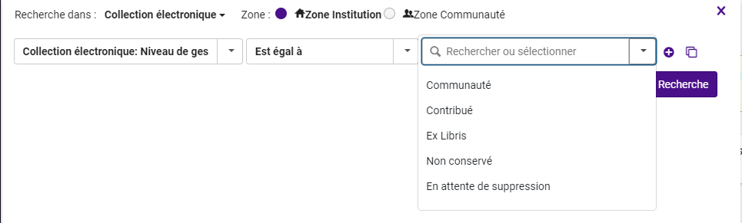

Analyse de chevauchement : possibilité de comparaison avec les ressources physiques de l’institution
La fonction d’analyse de chevauchement se voit adjoindre une nouvelle option, pour l’analyse de type « Chercher des titres » : la comparaison avec les collections physiques de l’institution.
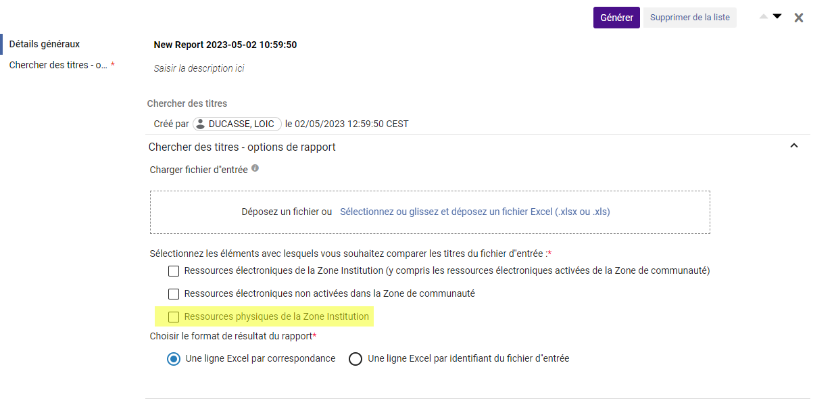

Le principe reste inchangé : un fichier Excel contenant une liste d’identifiants (eISSN/ISSN ou eISBN/ISBN) ou de titres, dûment désignés comme tels dans l’en-tête de colonne, est chargé dans Alma. Sur cette base, une analyse est menée pour identifier pour chaque ligne listée celles qui sont déjà présentes sous la forme d’une ressource physique.
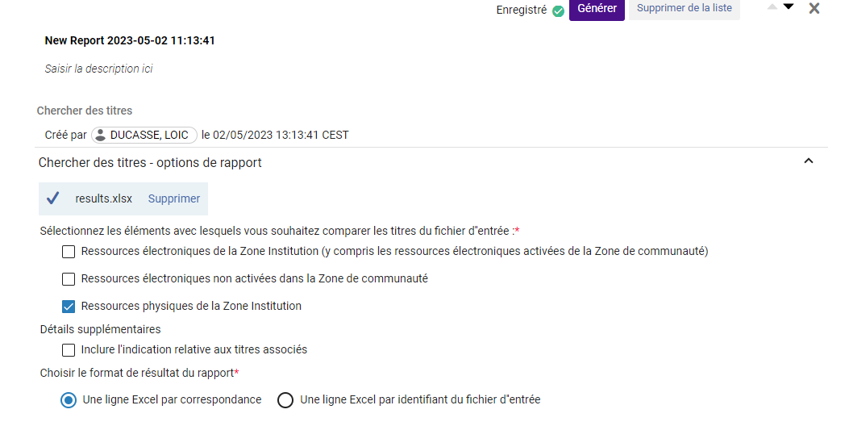
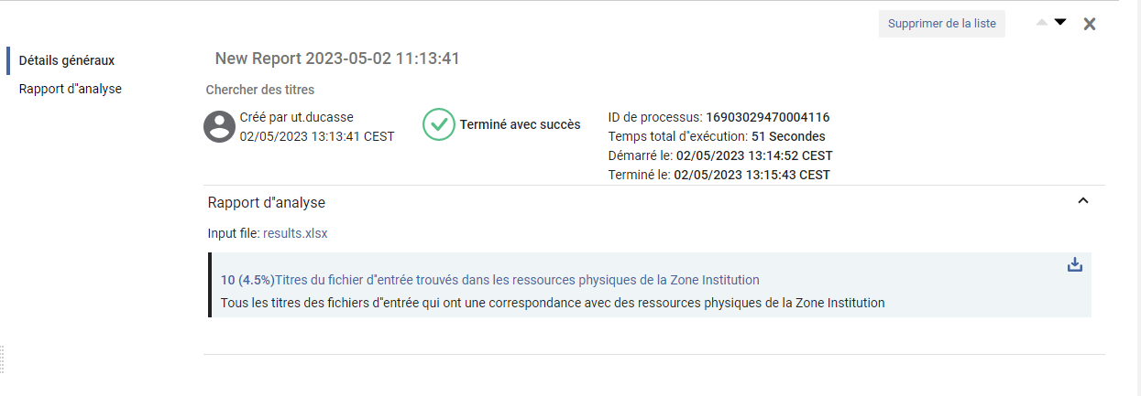

Il est à noter que cette analyse est établie sur la base du périmètre de toutes les ressources physiques de l’institution. Il n’est donc pas possible de filtrer le périmètre de comparaison pour le limiter aux collections physiques d’une ou de plusieurs bibliothèques.
Il est à noter également que cette option d’analyse peut être cumulée avec les deux autres proposées (Ressources électroniques de la ZI et Ressources électroniques non activées dans la Zone de communauté).

Analytics
Refonte du menu Analytics d’Alma (suite)
Le nouveau menu Analytics d’Alma a été traduit d’« Analytics » en « Analyses ». Consécutivement à cette traduction, il est classé après les autres menus.
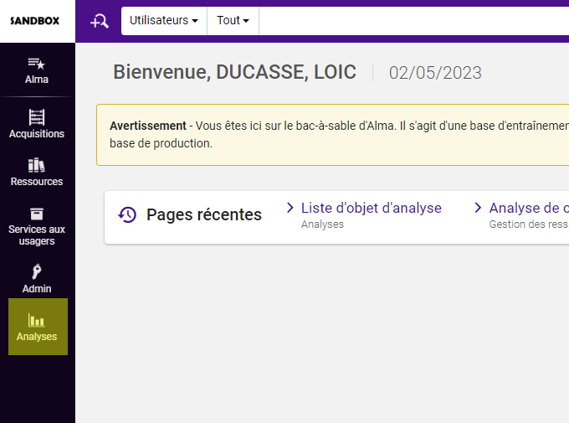
La liste des « objets d’analyse » partagée peut être personnalisée, comme il en va pour l’ensemble des pages de résultats d’Alma.
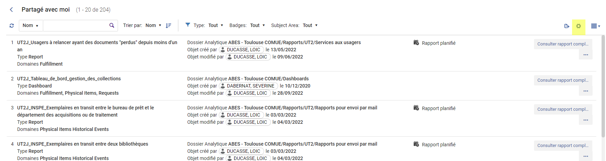
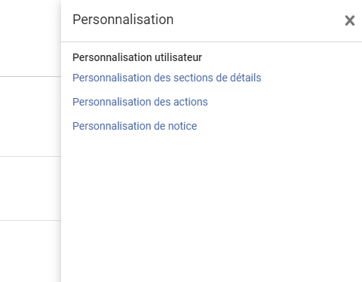
Trois types de personnalisation sont proposées (à chaque fois, pour masquer/afficher ou pour déplacer) :
- La personnalisation de la liste proprement dite, pour masquer tel ou tel élément inutile (par exemple, le créateur et/ou dernier modificateur de l’objet) : « Personnalisation de notice »
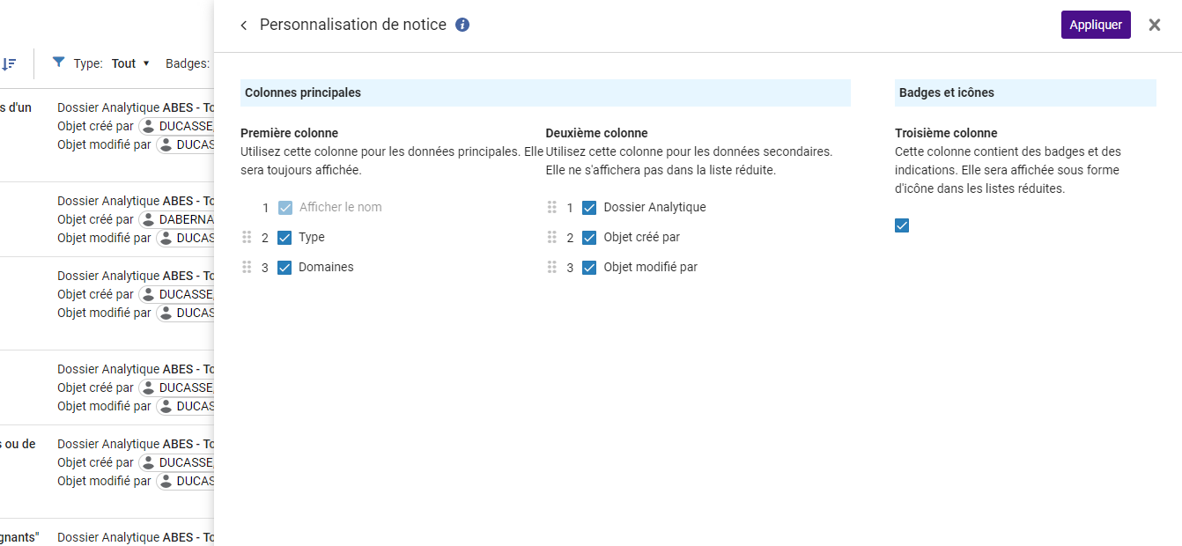
- La personnalisation des actions associées à chaque objet : « Personnalisation des actions »
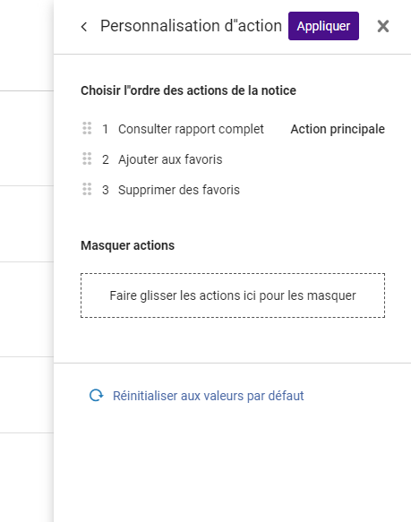
- La personnalisation des sections de chaque objet : « Personnalisation des sections de détails »
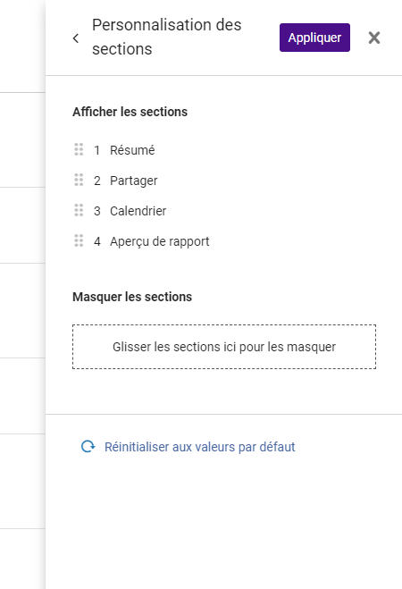
Comme pour chaque liste de résultats, les paramètres d’affichage par défaut peuvent être modifiés.
On notera que le calendrier de déploiement de cette nouvelle interface a été révisé. L’ancienne interface disparaîtra avec la version d’Alma du dernier trimestre 2023 (déploiement en production le 5 novembre).

Gestion des sessions
On accède à Alma Analytics via Alma, sans passer par le système d’authentification interne d’Oracle Analytics Server. L’accès à Alma Analytics dépend donc d’Alma et de la durée de la session de travail. Jusqu’à présent, il arrivait que les utilisateurs voient leurs sessions Analytics expirer alors qu’ils travaillaient dessus, parce que leurs sessions Alma avaient elles-mêmes expiré.
Un correctif a été appliqué pour que le timeout de la session Alma prenne en compte que l’utilisateur travaille sur Alma Analytics et soit rallongé en conséquence. L’objectif est de maintenir la session Alma active tant que l’utilisateur travaille sur Analytics, afin qu’il ne soit plus déconnecté de manière intempestive.

